BIODATA MAHASISWA

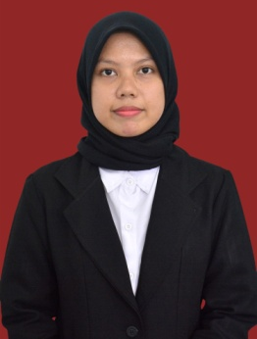
I. IDENTITAS DIRI
Nama : Trisha Wulan Erja
NPM : 182114020
Tempat/Tgl. Lahir : Tamiang Hulu, 09 Juni 1999
Jenis Kelamin : Perempuan
Agama : Islam
Anak Ke : 3
Alamat : Dusun Rejo Mulyo
No. Telp/HP : 082167952752
Dosen Pembimbing : apt. Minda Sari Lubis, S.Farm,. M.Si
Judul Skripsi : Analisis Histologi Terhadap Kulit Tikus (Rattus
norvegicus) Yang Berjerawat Dengan Pemberian
Sediaan Topikal Anti Jerawat

II. PENDIDIKAN
SD : SD Negeri Jambo Rambong
SLTP/SMP : MTs Muhammadiyah 18 Sidomulyo
SLTA/SMA/MA : SMA Negeri 2 Percontohan Karang Baru
S1/Fakultas/Prodi : S1 Farmasi

III. ORANG TUA
Nama (Ayah) : Jaiman, S.Pd
Pekerjaan : PNS
Nama (Ibu) : Almh. Erliana, S.Pd.I
Pekerjaan : -
Alamat : Dusun Rejo Mulyo

Medan, Agustus 2022
Hormat Saya

Trisha Wulan Erja

